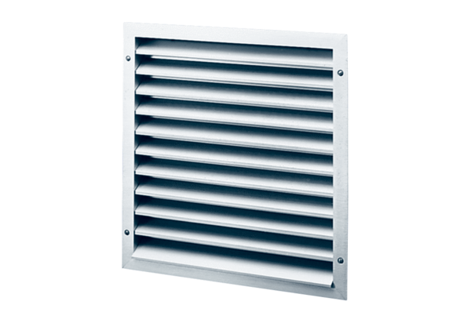Наружная решётка MLA 50Комплект поставки: 1 штукАссортимент: C
Номер артикула: 0151.0116Изготовитель: MAICO

